

**Document de conception du portfolio de Paul BERTHELOT où il s’y trouve maquette, charte graphique ainsi que des explications sur le développement.**

*Le portfolio est un moyen d’avoir de la visibilité sur le marché professionnel ainsi que démontré ces compétences.*

**SOMMAIRE :**

1.Maquette du portfolio

2.MCD

3.Langages utilisés et techniques utilisés

4.Charte graphique

5.Autres livrables

6.Réflexion

Campus Academy 2019-2020

**1.Maquette du Portfolio**

Accueil (index.html / index.css)

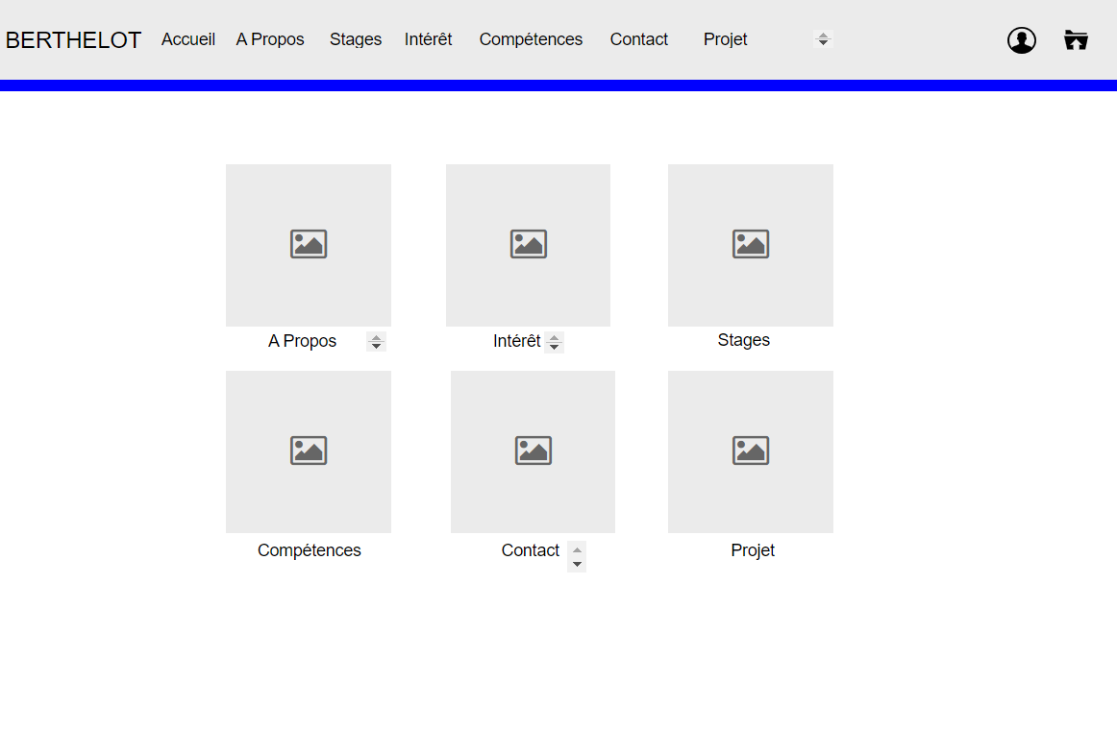

*Sur cette page accueil il y a une barre de navigation où tous les onglets y sont disponibles, il y a comme contenu des images cliquables pour accéder aux divers contenus proposés.*

A Propos (propos.html / propos.css)

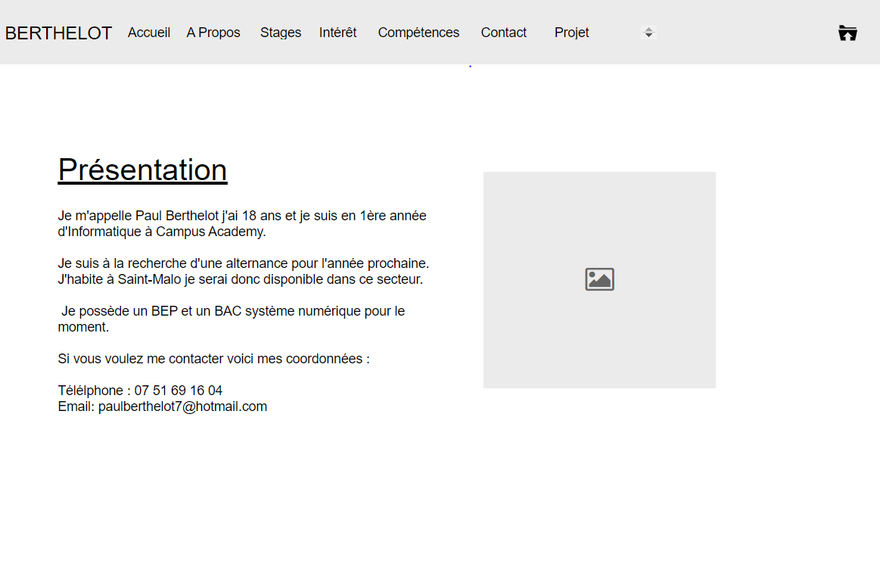

*Sur cette page à propos il y a une présentation de mon parcours et de mon secteur géographique, le texte y est accompagné avec une image*

Intérêt (int.html / int.css)

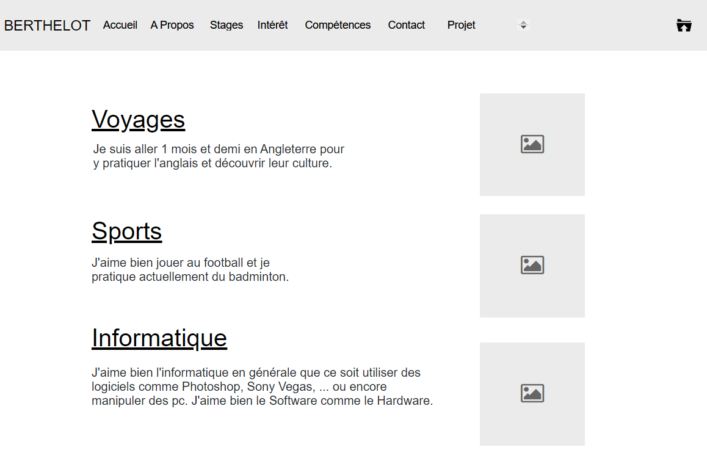

Stages (stage.html / stage.css)

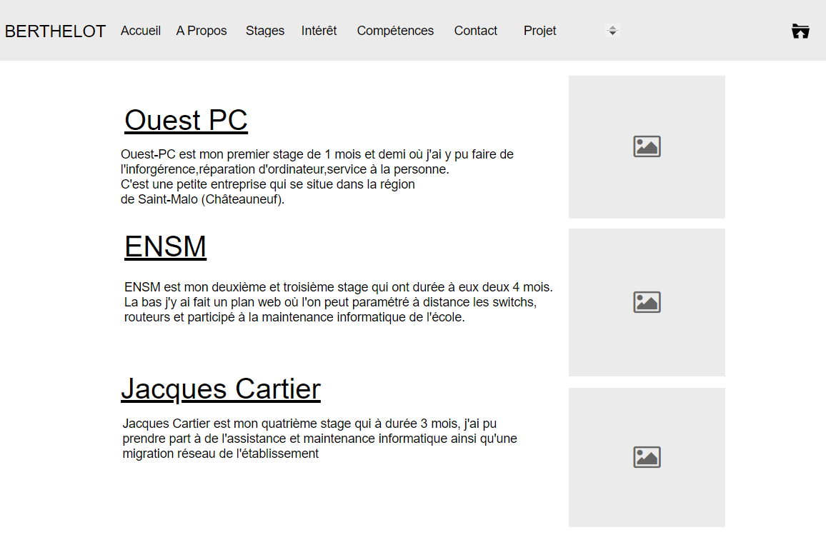

Compétences (comp.html / comp.css)

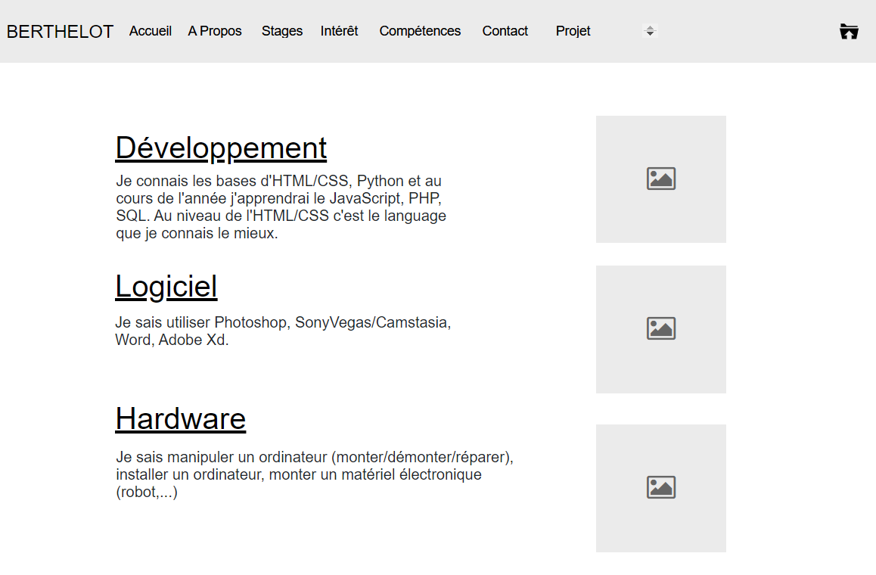

Contact (contact.php / contact.css)

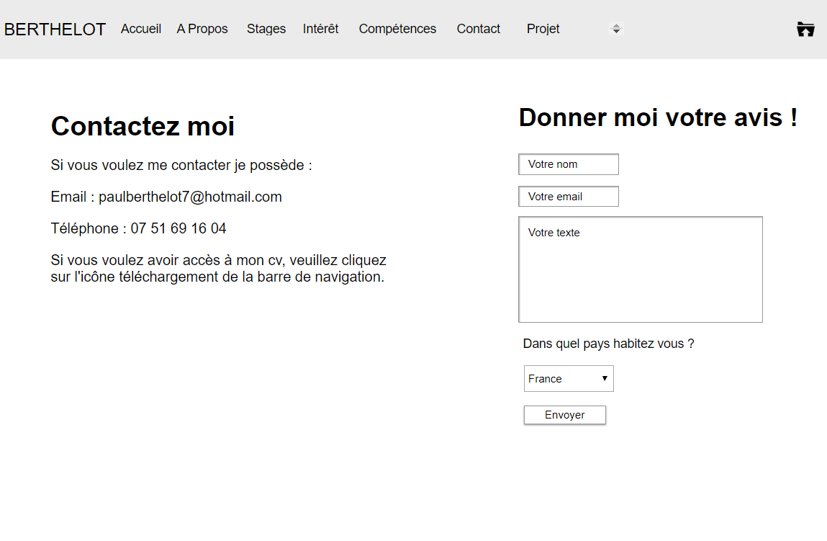

*Sur cette page contact il y a un texte informatif sur la droite ainsi qu’un formulaire (le formulaire n’est pas définitif) relié à une base de données.*

Projet (project.html / project.css)

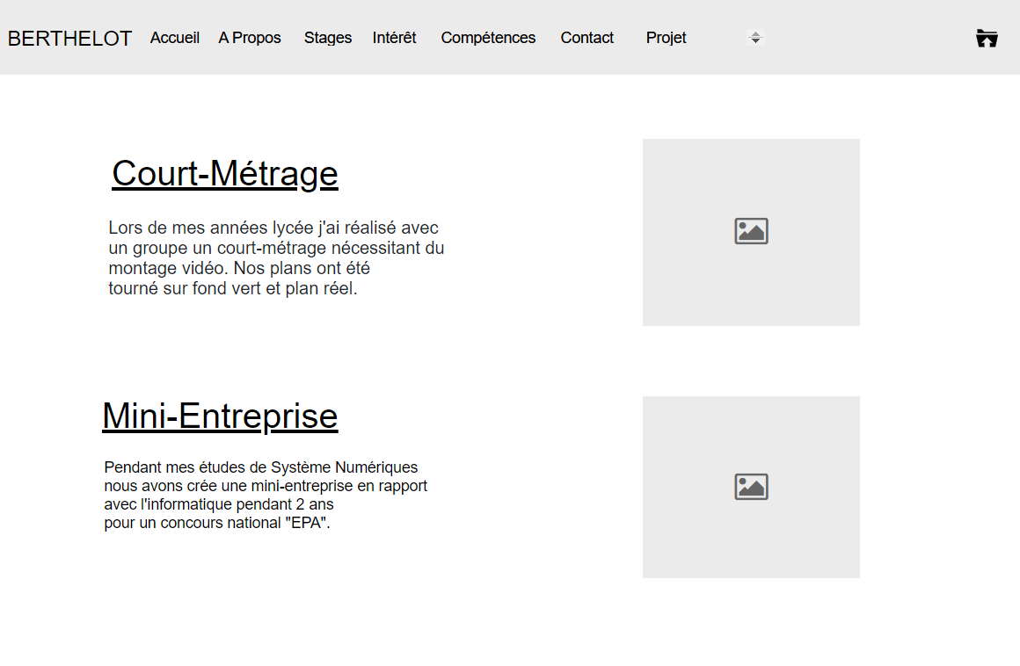

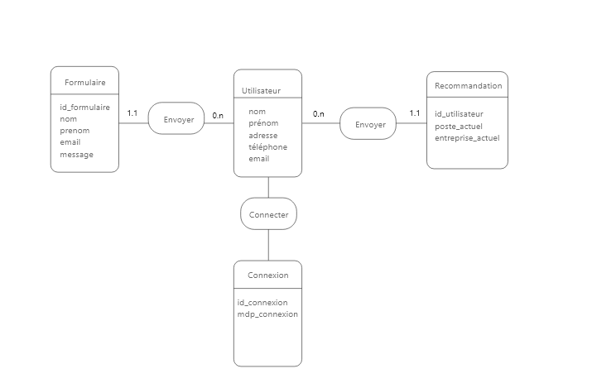**2.MCD**

*Le dictionnaire de données est disponible dans les livrables sous Excel. (*[*Dictionnaire des données.xlsx*](Dictionnaire%20des%20données.xlsx)*)*

**3.Langages utilisés et techniques utilisés**

**3.1 Langages utilisés**

Tout d’abord il y a eu HTML/CSS comme langage principal

Ensuite il y a eu du PHP pour le formulaire et le login et un peu de JavaScript.



**3.2 Techniques utilisés**

Pour améliorer mon site j’ai utilisé Bootsrap* pour la barre de navigation. J’ai aussi utilisé CSS.GG* pour les icones téléchargements et login.

Pour l’hébergement j’ai utilisé 000webhost.com qui m’a permis d’héberger mais d’aussi y crée une base de données pour le formulaire et la gérer avec PHPmyAdmin.

*bootsrap = c’est un framework

*CSS.GG= c’est une librairie d’icone pour HTML

**4.Chartes Graphiques**



Concernant la charte graphique il y a la police d’écriture Roboto et le logo ci-dessus.

**5.Autres Livrables**

Concernant les autres livrables sont tous disponibles sur github.

C’est-à-dire :

-Dictionnaire des données ([Dictionnaire des données.xlsx](Dictionnaire%20des%20données.xlsx))

-Maquette Portfolio ([Maquette\1.Home.PNG](Maquette/1.Home.PNG))

-MCD ([MCD Paul Berthelot.xd](MCD%20Paul%20Berthelot.xd))

-Emploi du temps ([emploi du temps paul berthelot.xlsx](emploi%20du%20temps%20paul%20berthelot.xlsx))

**6.Réflexions**

Sur le portfolio il y manque certaines fonctionnalités telles que l’onglet « Recommandation Professionnel » ainsi que dans le formulaire le choix entre avis et recommandation.

Je devrai faire aussi une case pour accepter le RGPD.

Et peut être fusionner A Propos et Intérêt.